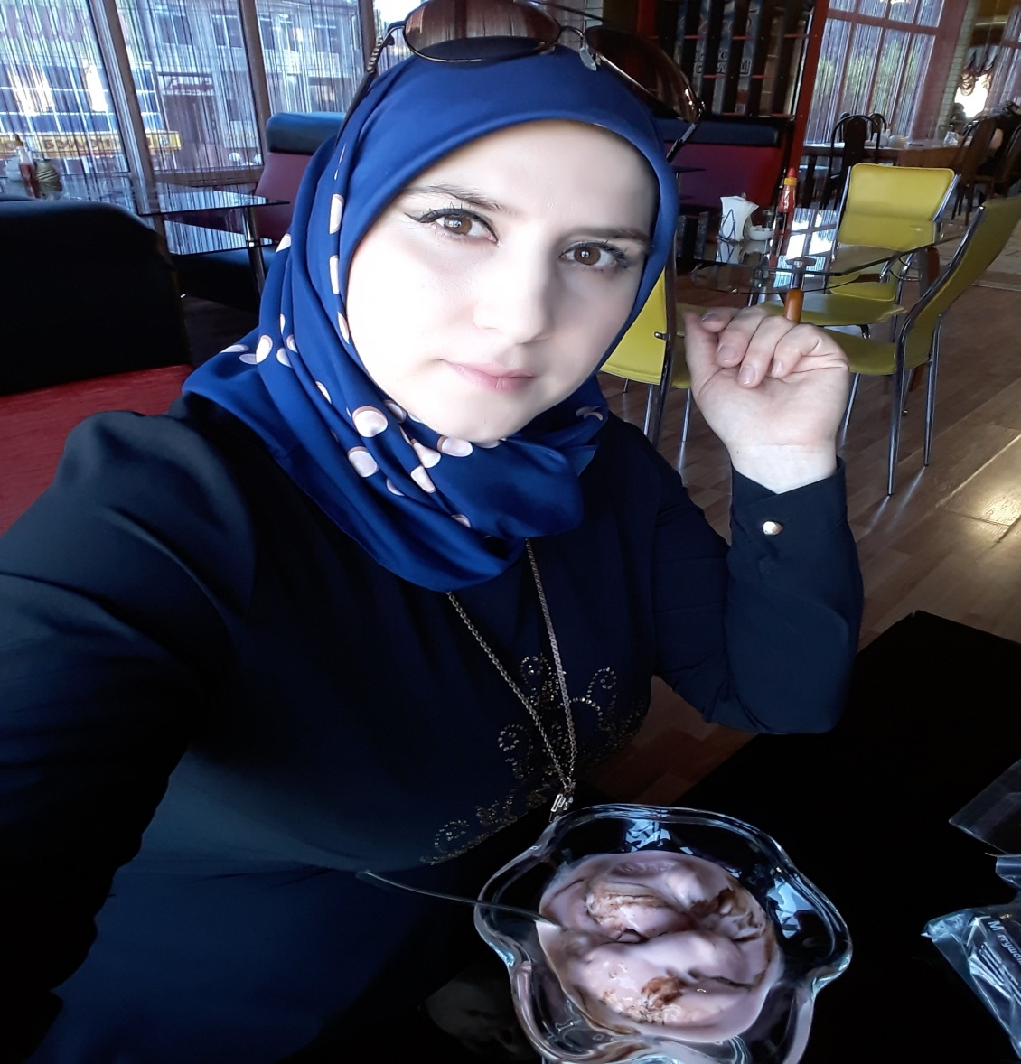

Мутуева Саният Юсуповна

Старшая Вожатая

Год рождения : 25.12.1985г

Образование: «Высшее» СГА 2014 г

Место работы: МКОУ « Карамахинская ООШ»

Телефон: 89285254206

Email: saniyat89285254206@mail.ru